Kaeser präsentiert leistungsstarke ASK-Baureihe
Effizienzpaket mit Zusatzleistung
Klein, fein und mit deutlich mehr Leistung als Vergleichsprodukte präsentieren sich die effizienten Schraubenkompressoren der ASK-Serie von Kaeser Kompressoren auf dem Markt. Die innovative ASK erzeugt nicht nur mehr Druckluft mit weniger Energie, sie lässt auch hinsichtlich Vielseitigkeit sowie Bedienungs- und Wartungsfreundlichkeit keine Wünsche offen.
Absoluter Spitzenreiter seiner Klasse ist der Schraubenkompressor ASK für den stationären Einsatz. Der innovative Drucklufterzeuger verfügt dank weiterentwickeltem Sigma Profil, innovativem Kühlkonzept und hochwirtschaftlichen IE3-Motoren über eine bis zu 20 Prozent bessere Leistung als viele vergleichbare Produkte am Markt. Die ASK ist für den Volumenstrombereich von 0,79 bis 4,65 m³/min erhältlich und kann wahlweise frequenzgeregelt und/oder mit Anbautrockner geliefert werden.
Die integrierte Steuerung Sigma Control 2 ermöglicht eine effiziente und einfache Steuerung, die stromsparenden IE3-Motoren, genauso wie der über einen separaten Motor angetriebene Radiallüfter, sorgen für niedrige Energiekosten.
Ein wichtiger Effizienz-Baustein ist die serienmäßige Ausstattung mit der kommunikationsfähigen Steuerung Sigma Control 2. Sie ermöglicht unter anderem effiziente, genau am jeweiligen Druckluftverbrauch orientierte Steuerung und zuverlässige Betriebsüberwachung. Außerdem erhöhen variable Schnittstellen die Flexibilität, wenn es um die Anbindung an das energiesparende maschinenübergreifende Druckluft-Management-System Sigma Air Manager 4.0 geht. Dadurch sind die Anlagen auch fit für Industrie-4.0-Anwendungen, da die dafür erforderlichen Schnittstellen für die Anbindung an das Kaeser-Sigma Network serienmäßig vorhanden sind. Das integrierte RFID-Lesegerät erlaubt, den Service zu standardisieren, die Servicequalität deutlich zu erhöhen und professionell zu sichern.
Die ASK-Modelle überzeugen durch ihren gut durchdachten, anwendergerechten Aufbau. Alle Wartungsteile sind für einen einfachen Service leicht von einer Seite zu erreichen. In geschlossenem Zustand sorgt das Gehäuse mit seiner schalldämmenden Verkleidung für ein angenehmes Betriebsgeräusch.
Abdruck frei, Beleg erbeten

Bilder:
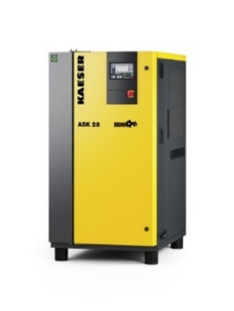
Die ASK mit der erhöhten spezifischen Leistung ist ein echtes Power-Paket für den Volumenstrombereich von 0,79 bis 4,65m³/min bei einem Druck von 5,5 bis 15 bar.

